FD-M 煤炭水分仪（M1短针、M2长针）
上海莫林电子021-54486879煤炭水份仪煤炭水分测定仪煤炭水分测量仪煤炭水分检测仪煤炭水分测试仪煤炭水分分析仪煤矿水分仪煤炭水份测定仪煤炭水份测量仪煤炭水份检测仪煤炭水份测试仪煤炭水份分析仪煤炭水份计煤炭水分计煤炭水分表煤炭水份表煤炭测湿仪煤炭湿度仪煤矿石测试仪煤炭含水率测定仪含水检测仪煤炭含水率测量仪湿度仪湿度测量仪湿度检测仪湿度分析仪湿度表水份仪煤炭测水仪煤炭含水仪煤灰水分仪煤灰水份仪含水率测试仪湿度表含水率表手持便携在线水分仪微波水分仪红外水分仪水份仪
测定原理：FD-M煤炭水份仪引进日本先进传感器，采用高周波原理制成。根据被测物不同，设有多种测量转换开关。具有测量水分范围宽、精度高、体积小、重量轻、操作简便等特点，可在现场快速测定被测物水分。该仪器适用于测量煤炭、粉煤灰、颗粒状、粉状等物质水分。
测定方式：高频电磁波感应式  测量水分范围：0~80%  分辨率：0.1%  显示时间：1秒  显 示：LCD液晶数字显示  探针长度：200mm、600mm  温度补偿：-10℃~+100℃  电 源：9V（6F22型）积层电池  体 积：160×60×27mm  重 量：200克 | 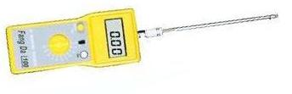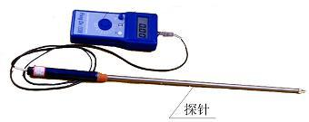
M1：探针长度为200mm，M2：探针长度为600mm 也可根据客户需要定做其他长度
日本SK-100煤炭水分仪
技术支持：日本SANKU仪表，超小型计算机控制，可存储测量数据。
测定范围广：SK-100适用测量煤炭，煤粉等的水份，测量范围为0～99.99%。
轻便灵巧：SK-100约重250克，长约150mm，小巧玲珑，便于携带，适合现场快速测定分析。
直观便捷：SK-100直接在超大液晶屏幕数字显示。
简单快捷：SK-100设置了种类修正，能保证仪器对含水率的准确测试。
测定方式：高频电磁波感应式  测量范围：0～99.99%  分 辨 率：0.01%  显 示：超大液晶屏显示  种类修正：15个档位  电 源： 1节9V电池  尺 寸： 150×80×35mm  重 量： 约250g  探头长度：600mm | 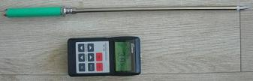

上海佳实电子科技有限公司
地址/Address：上海市徐汇区斜土路2601号 邮编/Zip：200030
电话/Tel：021-31200314
传真/Fax：021-51685802 电子信箱/Email：31200314@163.com
网址：www.31200314.com

